Глоссарий к лекции 11(2)
Работа. Потенциал. Диполь

Д
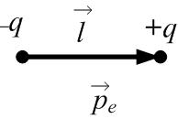
Диполь (электрический диполь) – система двух одинаковых по величине противоположных по знаку точечных зарядов q и –q.
Дипольный момент (см.электрический диполь). Дипольный момент электрического диполя – вектор, равный произведению модуля заряда диполя на плечо диполя ${\vec{p}}_{e}=q⋅\vec{l}$. Плечо диполя $\vec{l}$– вектор, начинающийся на отрицательном заряде и оканчивающийся на положительном.

М
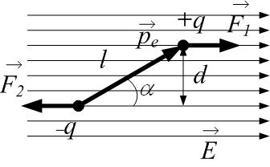
Момент сил, действующий на диполь в электрическом поле, равен $\vec{M}=\left[{\vec{p}}_{e}×\vec{E}\right]$; модуль момента $M=p_{e}E\text{sin}α$. Здесь ${\vec{p}}_{e}$ – электрический дипольный момент, $\vec{E}$ – напряжённость поля, α – угол между ними. Диполь в электрическом поле ориентируется по полю (рис.).

П
Плечо диполя (см. электрический диполь). Плечо диполя $\vec{l}$– вектор, начинающийся на отрицательном заряде и оканчивающийся на положительном. Если плечо диполя много меньше расстояний до других тел ( l<<r), диполь называется точеным.
Потенциал данной точки поля – это энергия единичного положительного точечного пробного заряда, помещённого в данную точку: $ϕ=\frac{W}{q}$. Или: потенциал данной точки поля численно равен работе по перемещению единичного точечного пробного положительного заряда из данной точки поля на бесконечность: $ϕ=\frac{A_{∞}}{q}$. Потенциал – скалярная энергетическая характеристика поля. Если точечный заряд q поместить в точку поля, имеющую потенциал φ, то энергия заряда равна W=qφ.
Потенциальная энергия взаимодействия точечных зарядов Q и q, находящихся на расстоянии r друг от друга в среде с диэлектрической проницаемостью ε, равна $W=\frac{\text{qQ}}{4{\text{πε}}_{0}⋅ε⋅r}$.
Потенциальный характер электростатического поля. Поле потенциально, если работа сил этого поля не зависит от траектории, а только от начального и конечного положения. Электростатическое поле потенциально: работа поля $A_{\text{12}}=\int_{1}^{2}{\text{dA}}=\int_{1}^{2}{\vec{F}⋅d\vec{l}}=q\int_{1}^{2}{\vec{E}⋅d\vec{l}}$ по переносу заряда q из точки с потенциалом φ₁ в точку с потенциалом φ₂ равна A₁₂= –q(φ₂–φ₁)= –qΔφ и не зависит от траектории.

Принцип суперпозиции. Потенциал, созданный в данной точке системой зарядов q_{i}, равен алгебраической сумме потенциалов, созданных в данной точке каждым зарядом системы в отдельности: $ϕ=\sum_{i}{ϕ_{i}}$. В случае непрерывно распределённых зарядов $ϕ=\int_{V}{dϕ}$. Здесь интеграл берётся по всей области, где локализованы заряды, а потенциал dφ, созданный почти точечным зарядом dq=ρdV, локализованным в элементарном малом объёме dV, равен $dϕ=\frac{\text{dq}}{4{\text{πε}}_{0}⋅r}$.

С
Связь между напряженностью и потенциалом. Напряжённость электростатического поля равна по величине и противоположна по направлению градиенту потенциала: $\vec{E}=−\text{grad}ϕ$. В проекциях:
$$\begin{aligned}\left\{E_{x}=−\frac{∂ϕ}{∂x} | \right.\left\{E_{y}=−\frac{∂ϕ}{∂y} | \right.\end{aligned}$$
То же самое в интегральной форме: $Δϕ=ϕ_{2}−ϕ_{1}=−\int_{1}^{2}{\vec{E}⋅d\vec{l}}$. Для однородного поля $E_{x}=\frac{ϕ_{1}−ϕ_{2}}{Δx}=\frac{Δϕ}{Δx}$.
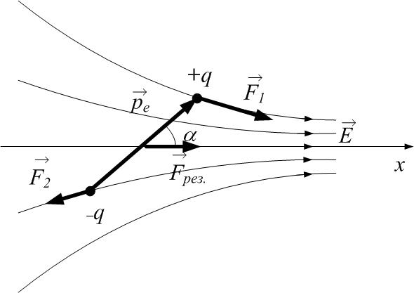
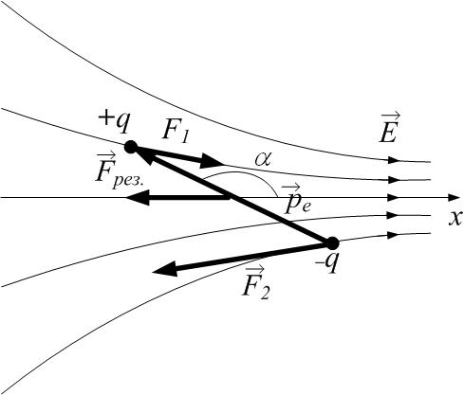
Сила, действующая на диполь в неоднородном электростатическом поле, равна $F_{x}=p_{e}\text{cos}α\frac{∂E}{∂x}$, где p_{e} – дипольный момент, $\frac{∂E}{∂x}$ – быстрота изменения поля вдоль оси OX, α – угол между дипольным моментом и вектором напряжённости. Если угол α острый, диполь втягивается в область сильного поля, если тупой – выталкивается (рис.).

Т
Теорема о циркуляции: циркуляция вектора напряжённости электростатического поля по произвольному замкнутому контуру равна нулю:
$\oint_{\left(L\right)}{\vec{E}d\vec{l}}=0$.
Это – признак потенциальности поля: для того, чтобы векторное поле было потенциально, необходимо и достаточно, чтобы циркуляция вектора напряжённости поля по произвольному замкнутому контуру была равна нулю, то есть:
$\oint_{L}{\vec{E}d\vec{l}}=0 ⇔\text{ поле потенциально}$.
Потенциальны только поля НЕПОДВИЖНЫХ зарядов.
Точеный диполь (см.электрический диполь, плечо диполя). Если плечо диполя много меньше расстояний до других тел (l<<r), диполь называется точеным.

Ц
Циркуляция векторного поля – это интеграл по замкнутому контуру напряжённости поля. Для электростатического поля циркуляция напряжённости – это: $\oint_{\left(L\right)}{\vec{E}⋅d\vec{l}}=\oint_{\left(L\right)}{E⋅\text{cos}α⋅\text{dl}}$. Для потенциальных полей циркуляция равна нулю (теорема о циркуляции).
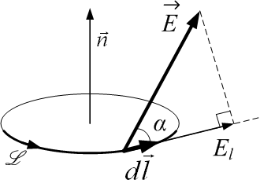

Э
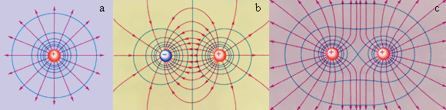
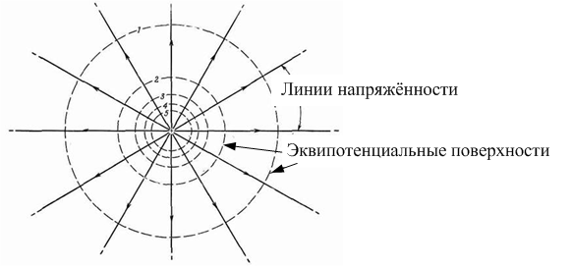
Эквипотенциальная поверхность – это совокупность точек пространства, имеющих одинаковый потенциал: φ=const. Линии напряжённости всегда перпендикулярны эквипотенциальным поверхностям. Примеры – см. рисунки.

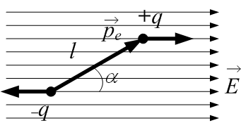
Энергия диполя в электрическом поле равна $W=−{\vec{p}}_{e}\vec{E}=−p_{e}E\text{cos}α$, где ${\vec{p}}_{e}$ – электрический дипольный момент, $\vec{E}$ – напряжённость поля, α – угол между ними (рис.).

